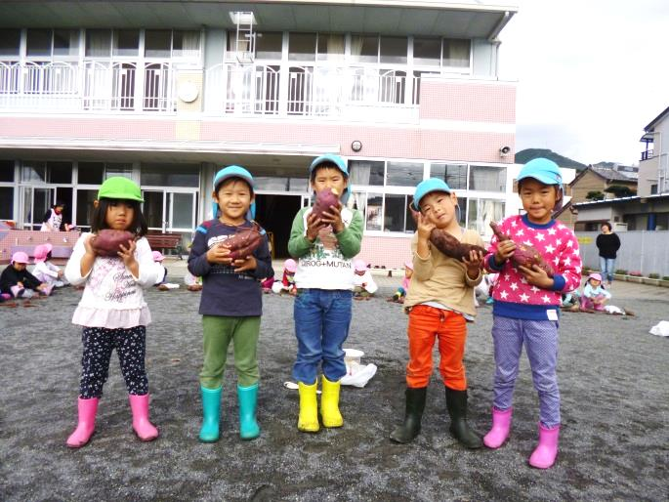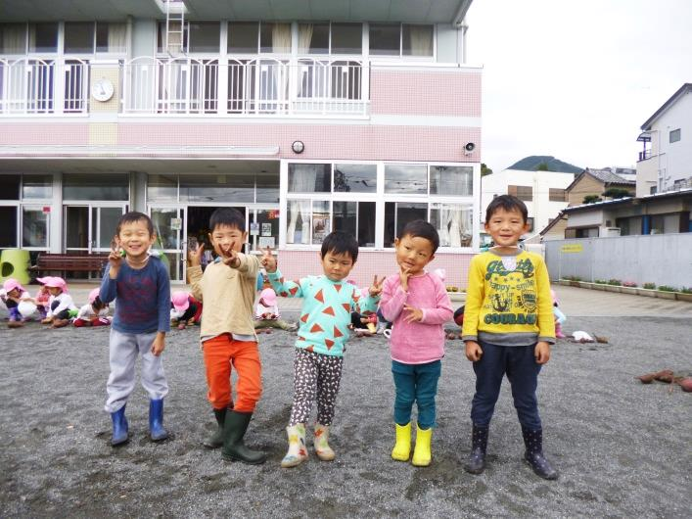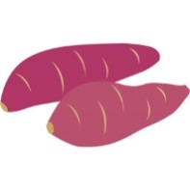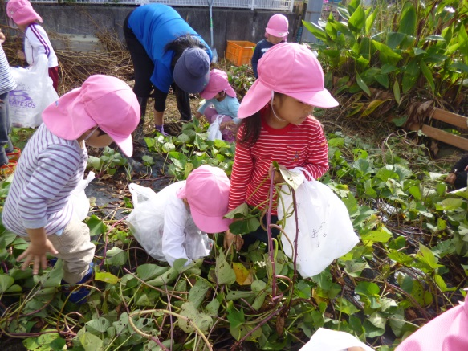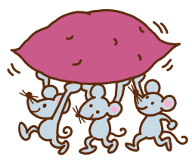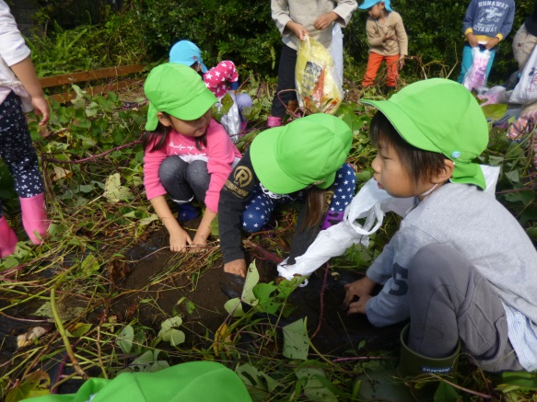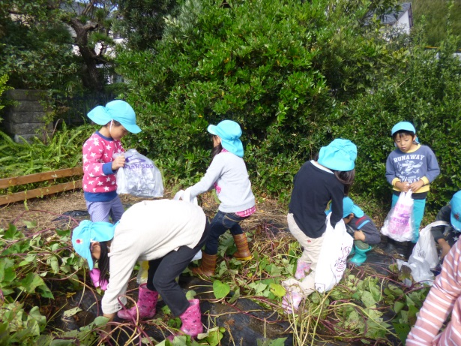

わかやまきらくん　　　　　17個

ぬまくらゆうくん　　　　　　16個

すずきてっぺいくん　　　　　16個

なかむらまさとくん　　　　13個

ひろせゆづきくん　　　　　13個

はらゆうかさん　　　　　1050ｇ

なかむらまさとくん　　　1010ｇ

すずきしょうたくん　　　　980ｇ

たなべかんたろうくん　　　960ｇ

たきださやさん　　　　　　900ｇ

5月に苗を植えてからずっと楽しみにしていたおいもほり。

なが～いつるをうんとこしょどっこいしょとひっぱるつぼみさん!!すみれとゆりは去年を思い出しもぐらみたいに一生懸命土の奥まで掘っていました!!お芋が見つかると大興奮!!たくさん採れて良かったね!!

おいもほり